Министерство цифрового развития, связи и массовых коммуникаций Российской Федерации

Ордена Трудового Красного Знамени федеральное государственное бюджетное образовательное учреждение высшего образования

**Московский Технический Университет Связи и Информатики**

**(МТУСИ)**

Факультет Сети и системы связи

Кафедра Направляющие телекоммуникационные среды (НТС)

Лабораторная работа № 6

По дисциплине “ВвИТ”

Создание оконного приложения-калькулятора

Выполнил:

студент группы БИН2202

Ярыгин М. А.

**Цель работы:**

1. Ознакомиться с библиотекой pyQt5 и с её помощью создать приложение-калькулятор.

**Ход работы:**

1. Создаем и настраиваем директорию проекта с именем “Work6”. Создаем и активируем виртуальное окружение. Создаем новый файл с именем main.py в папке Work6.

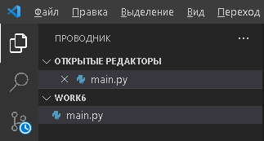

3. Приступаем к решению задачи.

Задача: создать приложение-калькулятор. Обработать все возможные исключения. Добавить кнопку для добавления плавающей точки. Добавить кнопки для математических операций вычитания, умножения, деления. Создать для этих кнопок методы-обработчики.

1.Импортируем библиотеку sys, а так же из класса QtWidgets библиотеки pyQt5 импортируем классы QApplication, QWidget, QHBoxLayout, QVBoxLayout, QPushButton, QLineEdit,



2.Создадим класс Calculator на основе класса QWidget. В его конструкторе передаём классу Calculator методы QWidget.

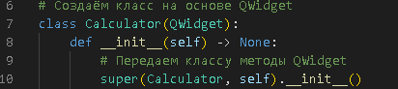

3. Создаём окна, слои (прикрепляя их к окнам) и методы ввода данных

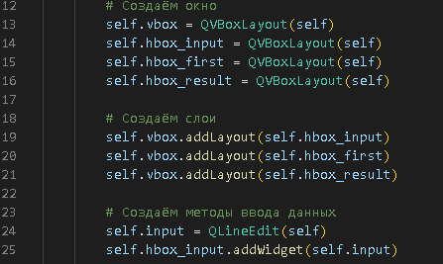

4.Создаём клавиши ввода чисел

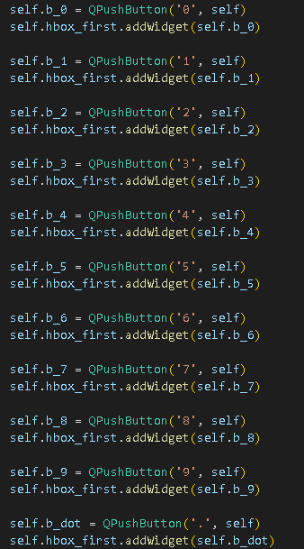

5.Создаём кнопки операций и создаём методы для кнопок.

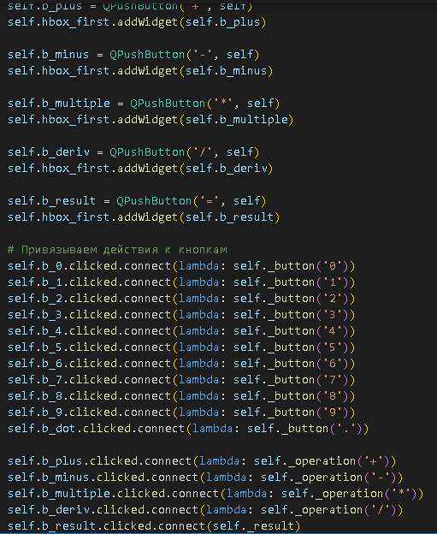

6. Внутри класса Calculator создаём функцию _button(self, param), которая отвечает за добавление в строку цифры.

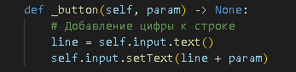

6. Внутри класса Calculator создаём функцию _operation(self, param), которая отвечает за запоминания введённого числа, операцию. А так же делает строку ввода пустой (для ввода следующего числа).

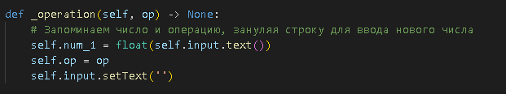

7. Внутри класса Calculator создаём функцию _result(self, param), которая запоминает второе число, производит расчёт и выводит результат. В обработке ошибки проверяется наличие ошибок. Если они обнаружены, строка зануляется.

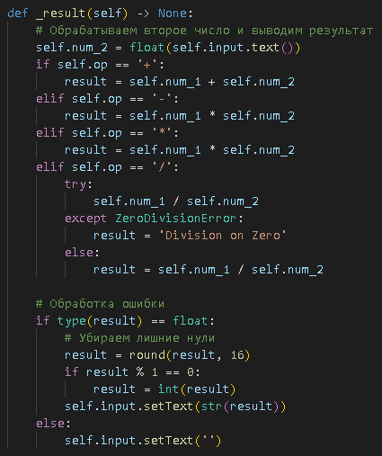

8. Создаём функцию main() в которой создаём приложение, окно приложения. Так же мы его отображаем, и если нажат крестик – приложение закроется. В конце программы выполняем функцию main().

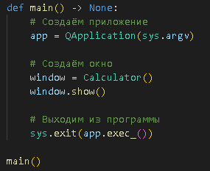

9.Загрузив программу на GitHub имеем:

**Вывод:**

1. Ознакомился с библиотекой pyQt5 и с её помощью создад приложение-калькулятор. Результат загружен на GitHub